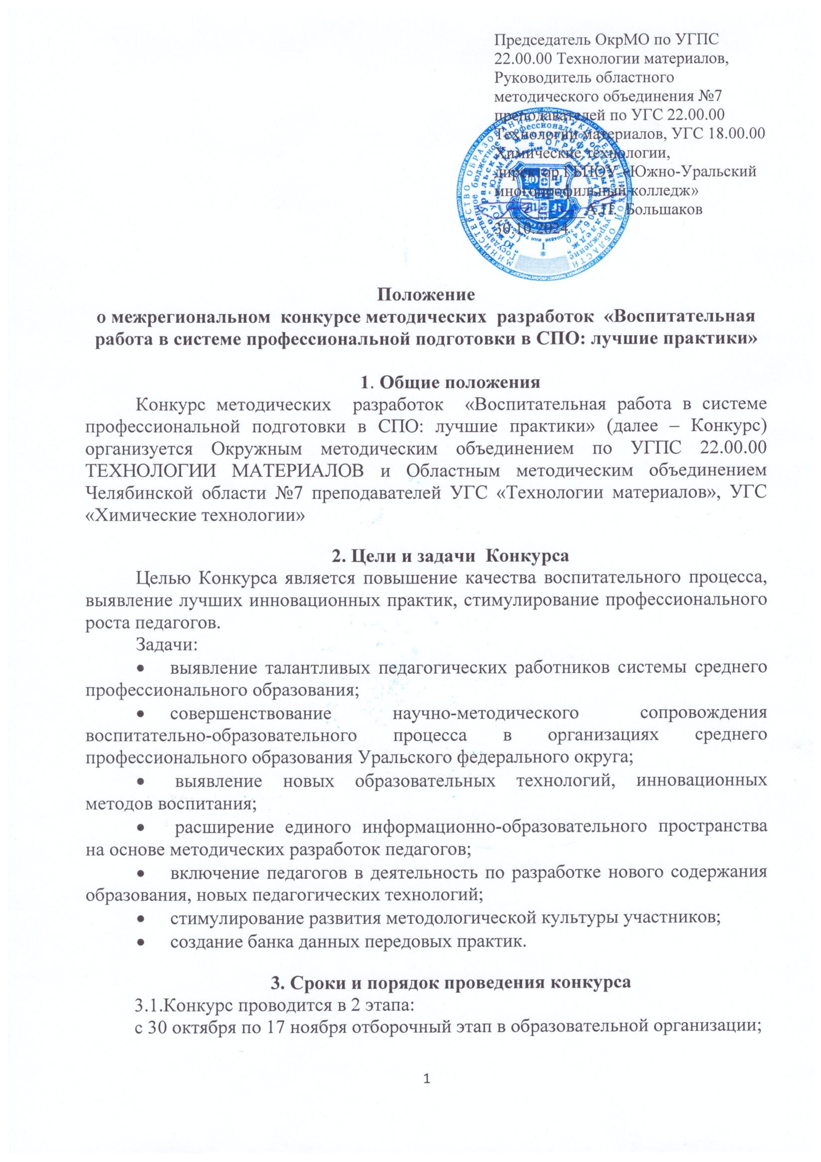

с 18 ноября по 22 ноября проведение финального этапа в дистанционном формате.

Электронный адрес для представления материалов для конкурса:

[evt-npk@yandex.ru](mailto:evt-npk@yandex.ru)

3.2. Конкурс проводится по номинациям:

* Совершенствование методических подходов к разработке и реализации ФГОС - ориентированных программ воспитания;
* профилактика аддитивных, деструктивных, суицидальных проявлений в образовательной среде ПОО;
* развитие моделей наставничества в воспитательной деятельности;
* сопровождение обучающихся с ограниченными возможностями здоровья и инвалидов, в том числе создание программно-методического сопровождения инклюзивного образовательного процесса;
* организационно-педагогическое сопровождение профессионального самоопределения обучающихся.

3.3. Требования к оформлению описаны в Приложении 1.

3.4. Разработка может быть выполнена одним педагогом или коллективом.

3.5. Для организации и проведения создается жюри.

Оно формируется из представителей образовательных организаций**.**

Функции жюри:

* экспертиза, представленных на конкурс методических разработок;
* подведение итогов конкурса;
* информирование о результатах конкурса на сайте ГБПОУ «Южно-Уральский многопрофильный колледж».

**4. Участие в конкурсе**

4.1. Для участия в Конкурсе приглашаются педагогические работники средних профессиональных образовательных организаций Уральского федерального округа.

4.2 Участие в Конкурсе может быть индивидуальным или групповым.

4.3 От одной образовательной организации предоставляется не более 3 методических разработок.

4.4 На каждую представленную работу заполняется заявка (Приложение 2).

4.4 Принимая участие в Конкурсе, конкурсант подтверждает, что ознакомлен с Положением проведения Конкурса и выражает свое согласие на участие в нем и обработку персональных данных (Приложение 3).

**5. Критерии оценивания конкурсной работы**

5.1.Представляя свои работы на конкурс участники гарантируют, что они являются авторами и не нарушают ничьих авторских прав. Допускаются представление соавторских методических разработок.

5.2. Основные критерии оценивания:

* соответствие содержания практики цели, задачам и заявленной номинации Конкурса;
* полнота и точность в выполнении требований к оформлению, содержанию и структуре представленной работы;
* актуальность и востребованность описанной практики работы;
* инновационность практики воспитательной деятельности;
* возможность применения в практической деятельности (практическая значимость работы);
* отражение в работе личного практического опыта.

**6. Подведение итогов и награждение**

6.1. По итогам конкурса определяются победители и призеры в номинациях (1, 2, 3 место).

6.2. Победитель и призеры конкурса награждаются грамотами, все участники конкурса получают сертификаты участников, которые рассылаются в электронном виде.

**Приложение 1**

**Требования к оформлению конкурсных работ**

- Титульный лист должен содержать полное название образовательной организации; тему разработки; номинацию, Ф.И.О., должность;

- Пояснительная записка должна содержать обоснование данной методической продукции, еѐ значимости для формирования и развития личности обучающихся; цель и задачи данной методической продукции, практическую значимость работы.

- Список литературы.

Работа представляется в формате Microsoft Word любой версии. Объем материалов не ограничен.

Параметры страницы: размер А4, книжной ориентации; поля по 2 см.

Параметры шрифта: шрифт Times New Roman, кегль 14; начертание обычное, междустрочный интервал – одинарный, выравнивание основного текста по ширине, красная строка – 1,25.

Оформление списка литературы по ГОСТ 7.1-2003.

Фотографии, презентации и пр. лучше разместить в приложениях к работе.

**Приложение 2**

**ЗАЯВКА**

**на конкурс методических разработок «Воспитательная работа в системе профессиональной подготовки в СПО: лучшие практики»**

|  |  |
| --- | --- |
| Наименование образовательной организации |  |
| Номинация |  |
| Фамилия, имя, отчество, должность разработчика(-ов) |  |
| Наименование методразработки |  |
| Электронный адрес для связи |  |
| Контактные телефон(-ы) для связи |  |
| Члены экспертной комиссии образовательной организации, рекомендующие участие Методической разработки в финальном этапе |  |

**Приложение 3**

**Согласие на обработку персональных данных**

Я, _______________________________________________________________,

(*ФИО)*

паспорт ___________ выдан _______________________________________________,

*(серия, номер) (когда и кем выдан)*

адрес регистрации:_______________________________________________________,

даю свое разрешение на обработку в Окружном методическом объединении по УГПС 22.00.00 Технологии материалов Уральского федерального округа, Областном методическом объединении Челябинской области №7 преподавателей УГС «Технологии материалов», УГС «Химические технологии»

моих персональных данных, относящихся исключительно к перечисленным ниже категориям персональных данных: фамилия, имя, отчество; контактные данные: адрес электронной почты, телефон.

Я даю согласие на использование персональных данных исключительно в целях участия в конкурсе методических разработок «Воспитательная работа в системе профессиональной подготовки в СПО: лучшие практики» в соответствии с Положением о конкурсе, а также на хранение данных об этих результатах на электронных носителях.

Настоящее согласие предоставляется мной на осуществление действий в отношении моих персональных данных, которые необходимы для достижения указанных выше целей, включая (без ограничения) сбор, систематизацию, накопление, хранение, уточнение (обновление, изменение), использование, передачу третьим лицам для осуществления действий по обмену информацией, обезличивание, блокирование персональных данных, а также осуществление любых иных действий, предусмотренных действующим законодательством Российской Федерации.

Я проинформирован, что Окружное методическое объединение по УГПС 22.00.00 Технологии материалов Уральского федерального округа гарантирует обработку моих персональных данных в соответствии с действующим законодательством Российской Федерации как неавтоматизированным, так и автоматизированным способами.

Данное согласие действует до достижения целей обработки персональных данных или в течение срока хранения информации.

Данное согласие может быть отозвано в любой момент по моему письменному заявлению.

Я подтверждаю, что, давая такое согласие, я действую по собственной воле и в своих интересах.

 «____» ___________ 2024 г.                 _____________ /_____________/

*Подпись Расшифровка подписи*

**Приложение 4**

Лист оценки представленной работы

|  |  |  |
| --- | --- | --- |
|  | **Наименование критерия** | **Балл (0-5)** |
| 1. | Полнота и точность в выполнении требований к оформлению, содержанию и структуре представленной работы |  |
| 2. | Актуальность и востребованность описанной практики |  |
| 3. | Соответствие содержания практики цели, задачам и заявленной номинации Конкурса |  |
| 4. | Инновационность практики воспитательной деятельности |  |
| 5. | Воспроизводимость практики (возможность использования субъектами образования) |  |
| 6. | Эффективность реализации данной практики |  |
| **Итоговый балл** | | |